Python中的re库及正则表达式在爬虫中的应用

# Python中的re库

## 正则表达式Regular Expression（regex）

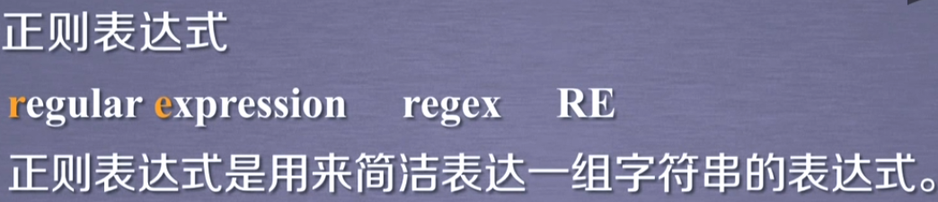

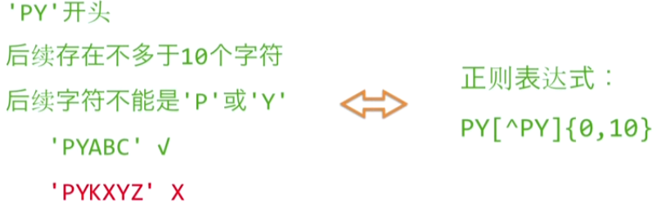

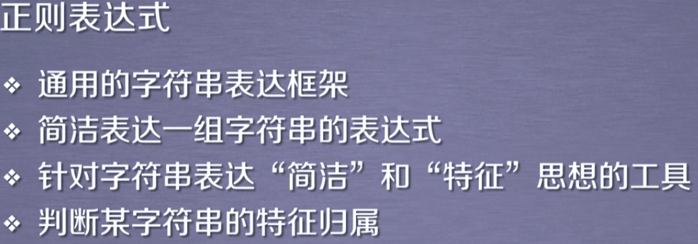

## 正则表达式的作用

主要是用于**字符串的匹配**。

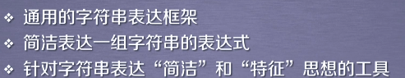

## 正则表达式的语法

正则表达式是由**字符**和**操作符**构成的。

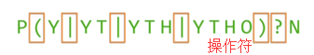

正则表达式中常用的操作符：

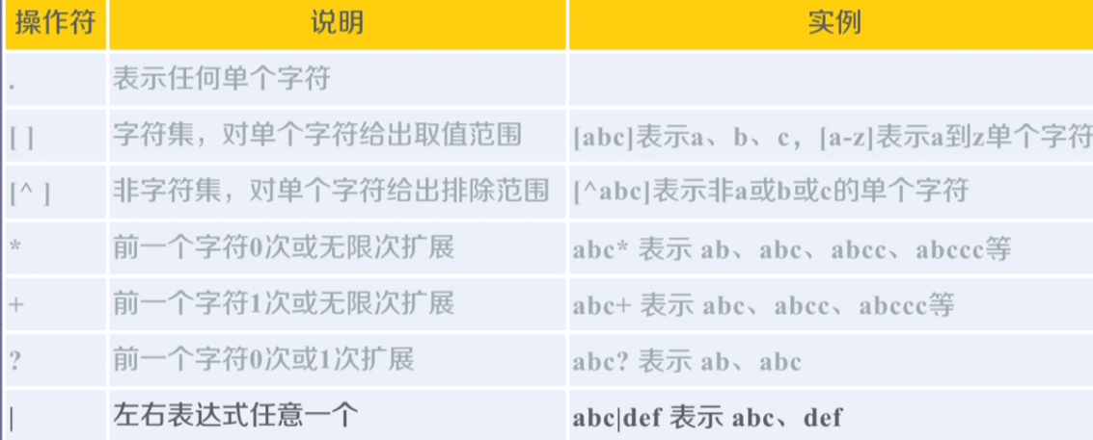

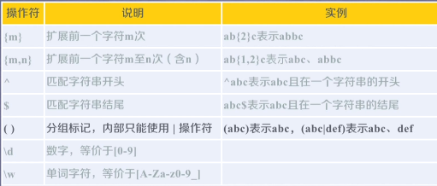



**Y可以有0-3个**。

注意：

### ^在中括号里面，表示非字符集，在外面，表示以某字符(串)开头。$表示以某字符(串)结尾。

### 小括号表示分组标记，中括号表示字符集或非字符集，大括号表示大括号前面的字符的扩展次数。

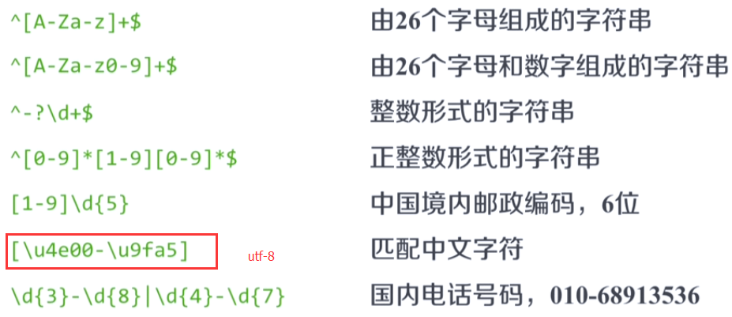

## IP地址的正则表达式：

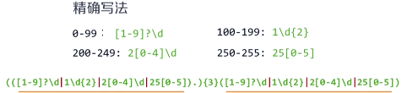

但是，有缺陷，例如**532.234.23.434**

匹配出 **32.234.23.43**

## Python中正则表达式的使用（导入re库即可）

### re库



**import re**

当然也可以直接导入方法与属性：（**当时不推荐，不利于代码的可读性**）

如from re import findall,search,sub,S

或者 from re import *

### 原生字符串

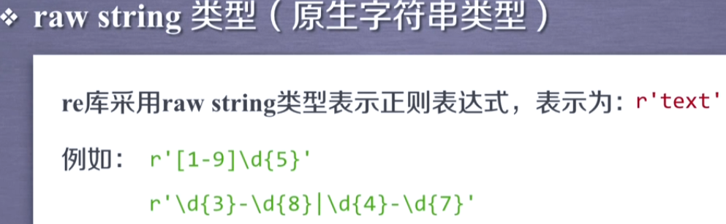

### 原生字符串与string类型的区别：

原生字符串中的转义字符没有意思，即字符不具有特殊含义。而string类型中转义字符都具有特殊含义。

原生字符串只需要在开头出利用字符声明即可，如正则表达式中利用r声明为原生字符串。

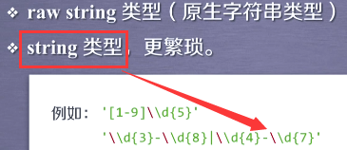

当正则表达式中出现**转义符**时，建议使用**原生字符串raw string**。

# 正则表达式中点.的作用及注意事项

**. 可以匹配任意单个字符，除了换行符/n**

示例：

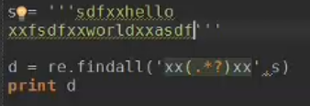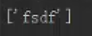

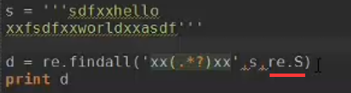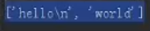

**re.py 的源代码**：

注意: Python的基本库的源代码存在于D：//Python/Python36/Lib/目录下。

在PyCharm中打开该Lib目录就可以找到相应库的源代码。

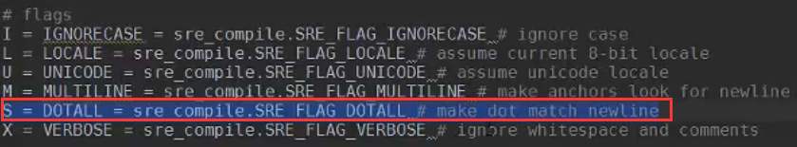



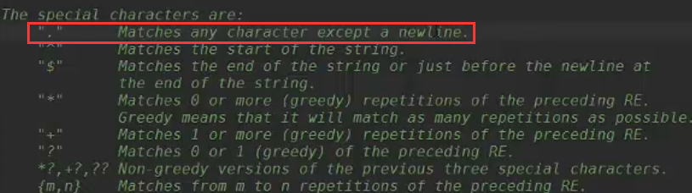

# re库中的主要函数

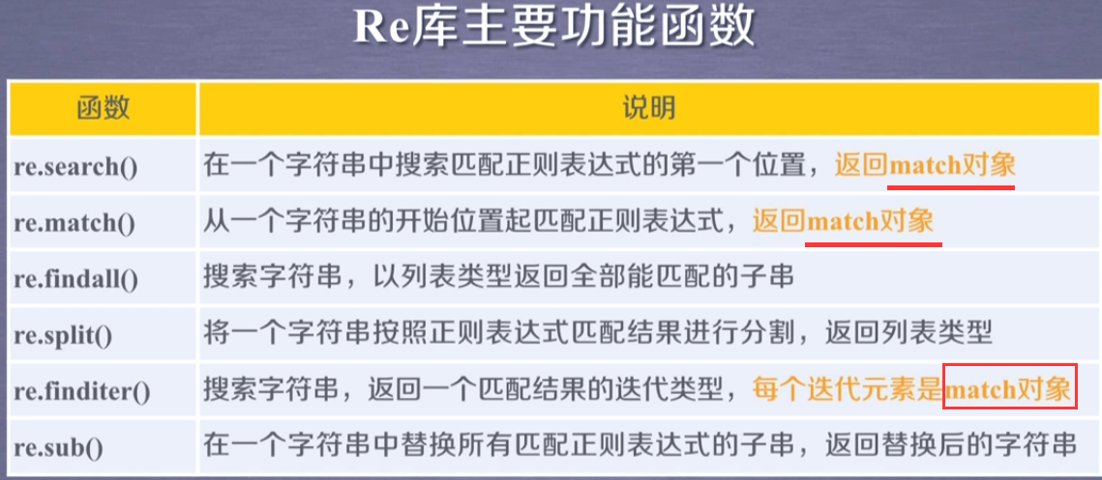

## re.search()函数

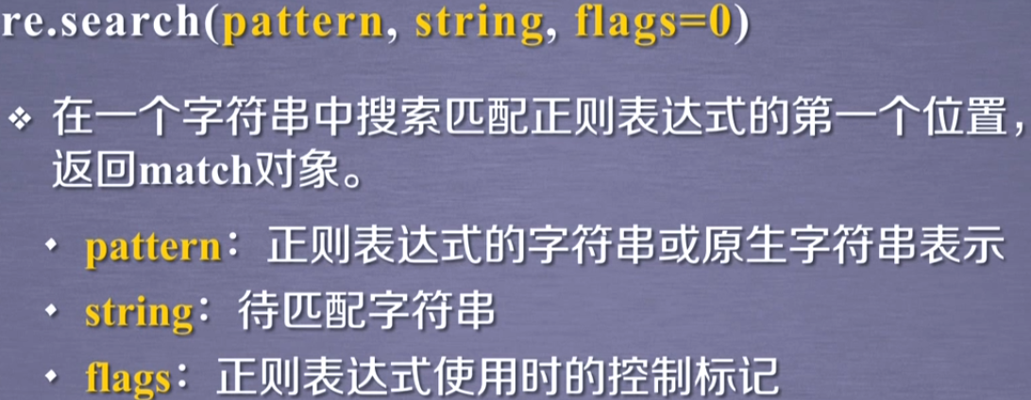

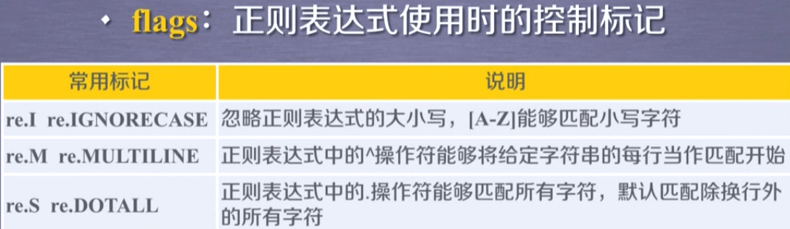

**re.I 是忽略大小写；**

**re.M 是可以匹配每行都以给定的字符串开始；**

**re.S 可以是点匹配所有字符，因为默认情况下，点不能匹配换行符**。

示例：**import** re;  
str = **"PYYYYYYYYY"**;  
regex = **r"PY+"**;  
match = re.search(regex,str);  
**if** match:*#判断match是否为空* print(match.group(0));

返回结果：

## re.match()函数

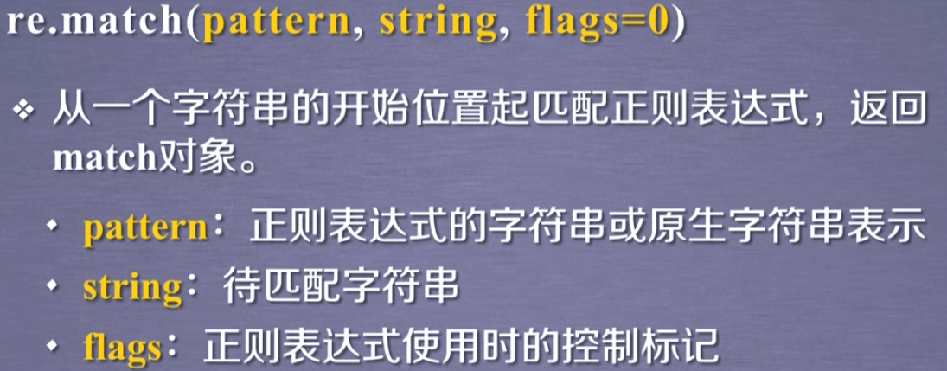

## re.findall()函数

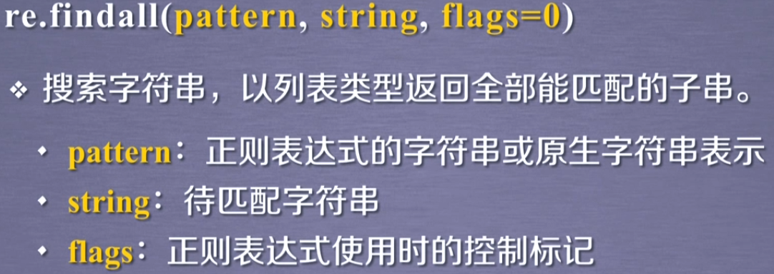

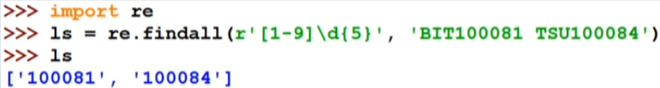

第三个参数: 通常使用的有re.S

表示可以是点 **. 匹配换行符**。

## re.split()函数

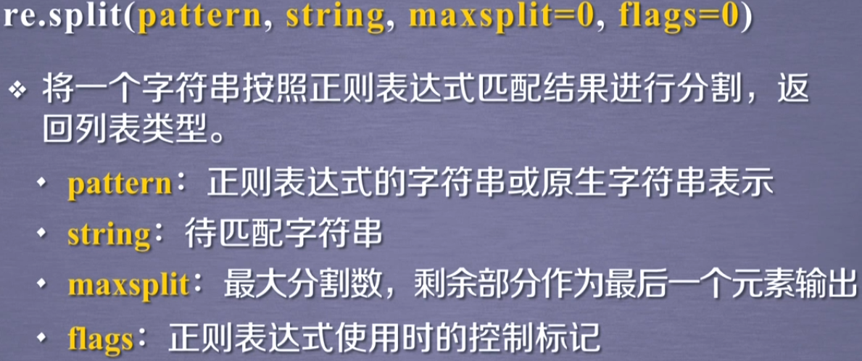

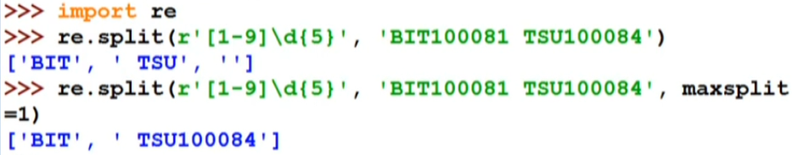

## re.finditer()函数

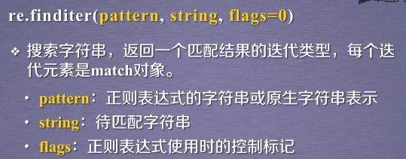

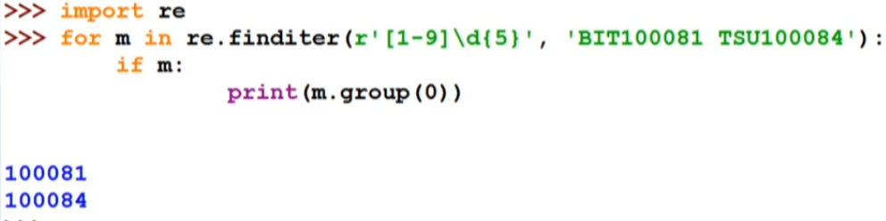

## re.sub()函数

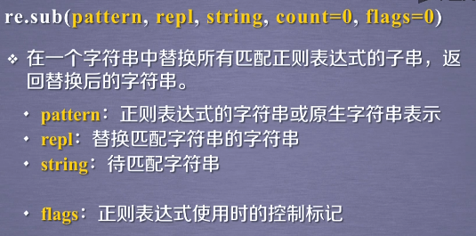

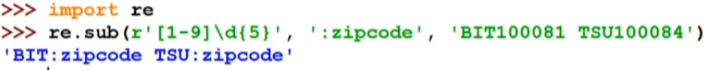

# 正则表达式的另外一种使用方法compile编译

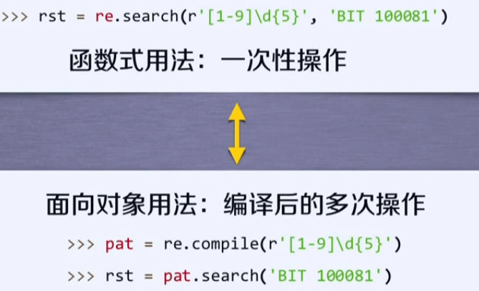

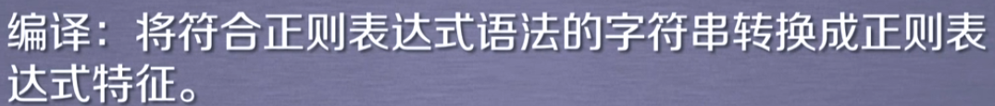

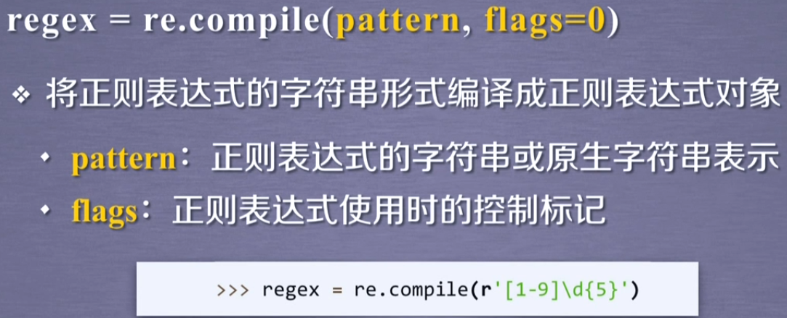

编译后返回的是一个Pattern对象。



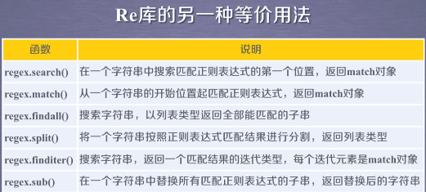

# re库中的Match对象

## Match对象的类型：

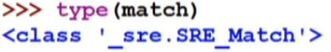

## Match对象的属性：

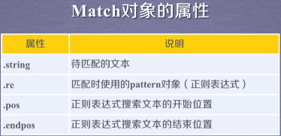

## Match对象的常用方法

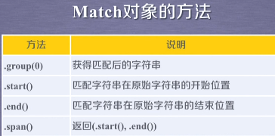

示例： 注意match只返回一次匹配的结果，需要多次匹配的话，需要使用**finditer函数**。

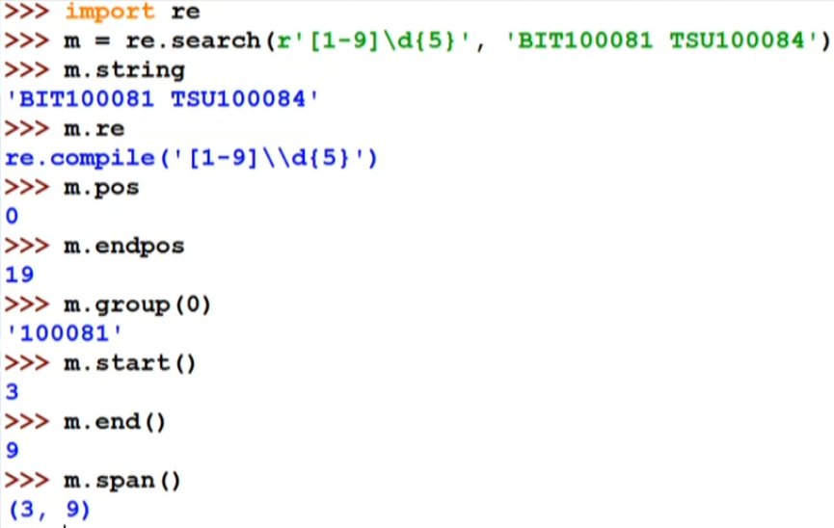

# Re库的贪婪匹配和最小匹配（加？）（重要）

## 问题：

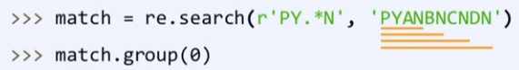

会返回哪一个结果呢？

## 贪婪匹配（最长匹配）



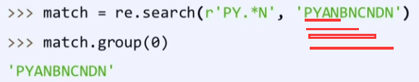

## 最小匹配

**如何实现最小匹配，即输出最短的那个字符串呢**？

答案： 只需要在控制数目的后面**添加一个问号**即可。

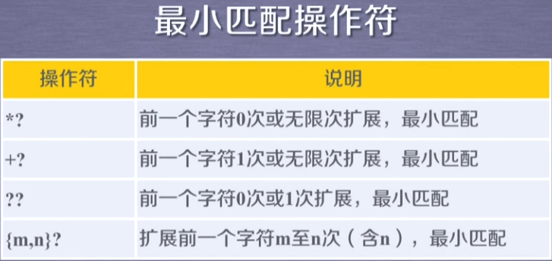

示例1.

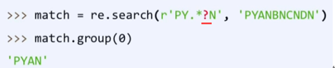

示例2：



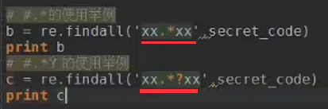

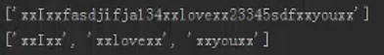

# 正则表达式中小括号的作用

**小括号是组的概念**，返回的值就是**小括号匹配的内容**，**小括号外面**的内容不返回。



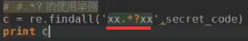 

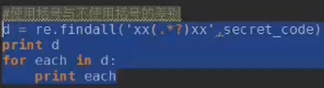 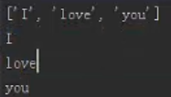

# re库中findall与search的区别

当正则表达式中具有一个或多个括号时，这里就引入了组的概念。

利用search就可以利用group方法获取不同组的值，而利用findall方法获取的是一个元素为元组的列表。

**import** re  
sss = **'sxxIxx123xxlovexx123xxyouxx123'**result = re.findall(**'xx(.*?)xx'**,sss);  
print(**'result1 : '**+str(result))  
result2 = re.findall(**'(xx(.*?)xx123)'**,sss);  
print(**'result2 : '**+str(result2))  
result3 = re.search(**'(xx(.*?)xx123){3}'**,sss).group(0);  
print(**'result3 : '**+str(result3))



# re库中的sub方法：取代匹配的字符串

sss = **'sxxIxx123xxlovexx123xxyouxx123'**newResult = re.sub(**'xx(.*?)xx'**,**'xxTTTxx'**,sss);  
print(**'newResult : '**+str(newResult))  
newResult2 = re.sub(**'xx(.*?)xx'**,**'xx%sxx'**%**'TTT'**,sss);  
print(**'newResult2 : '**+str(newResult2))

**结果**：

newResult : sxxTTTxx123xxTTTxx123xxTTTxx123

newResult2 : sxxTTTxx123xxTTTxx123xxTTTxx123

实现多页的url链接：

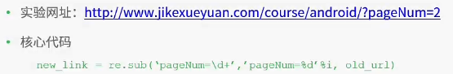

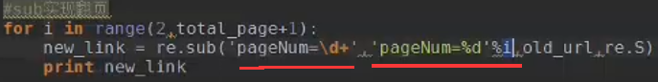

# 小结：

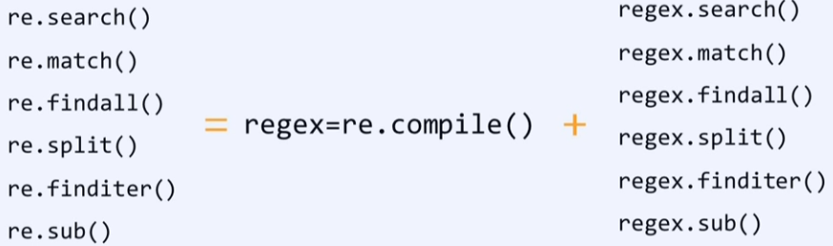

# 实例：把斗鱼主页上的所有照片爬下来

利用正则表达式解析URL中的**src资源**。

## 利用urlopen获取html页面

## 利用正则表达式解析html页面，获取所有的url，存放到一个集合list中。

## 循环，依次获取图片。

示例:

**import** urllib  
**import** re  
f = urllib.urlopen(**'http://www.douyu.com'**);  
htmlCode = f.read();  
**regex = 'src="(.*?\.(jpg|png))"';  
imageList = re.findall(regex,htmlCode);**  
**print** len(imageList)  
j=0;  
**for** imageUrl **in** imageList:  
 **print** imageUrl;  
 j += 1;  
 **print** imageUrl[0]  
 urllib.urlretrieve(imageUrl[0],**'D://images/%d.jpg'**%j);

